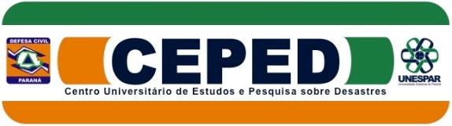
TERMO DE ENCERRAMENTO DO
CURSO DE INTERVENÇÃO E SAÚDE MENTAL EM DESASTRES
TURMA CASCAVEL

Aos vinte e seis dias do mês de novembro do ano de dois mil e dezessete, deu-se por encerrado o Curso de Intervenção e Saúde Mental em Desastres, Turma Cascavel, com 20h na modalidade Presencial e 10h na modalidade de Ensino à Distância, com aprovação dos discentes abaixo relacionados:
Nº | Nome Completo
001 | alan diego gonçalves
002 | Alessandra Patricia Hendges
003 | Any Louize Aires
004 | Carine Patrícia Olivo
005 | Carla Patrícia Radtke
006 | claudete Bonatto
007 | Elen do Nascimento Muller
008 | Elisa Poisk
009 | Elza Dolejal
010 | Gisiele Zierhut
011 | Ivanice Eliane Foza Pivetta
012 | Ivna Caroline Dias
013 | Jaqueline Redivo
014 | Julia Fernanda Santos Miotto
015 | Katiussa Kloster
016 | Kelly C. Mota do Nascimento
017 | Matheus Benetti de oliveira
018 | Paola de Medeiros Souza
019 | Paulo Azevedo
020 | Sandra Ventura da Silva
021 | Sueli Beltrame Balena

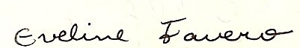

Cap. QOBM Lucas Frates Simiano, Dra. Eveline Favero,
Ch. Seç. Ens. e Ext. do CEPED/PR. Coordenador do Curso.

